ODVIKAVANJE OD PELENA

- Kako provoditi toalet trening
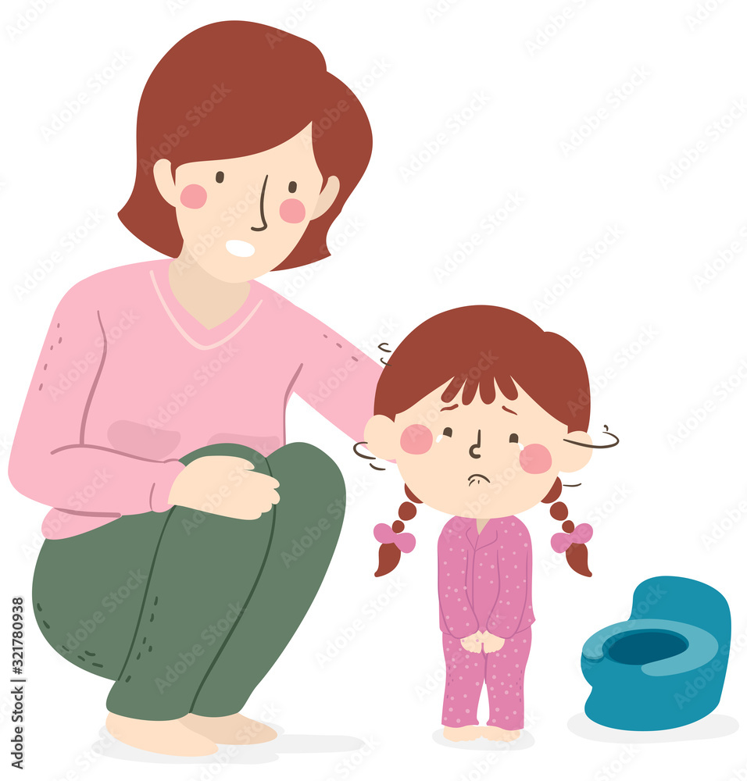

Dr Brazelton svoju knjigu započinje pitanjem: ''Jesu li roditelji, odgajatelji i druge djetetu bliske odrasle osobe u potpunosti svjesne što zapravo traže od maloga djeteta dok ga nastoje odviknuti od pelena?''. Naime, steći kontrolu nad obavljanjem male i velike nužde za dijete je složen proces, tijekom kojega treba prepustiti djetetu odgovornost za vlastito tijelo, kako bi mu se omogućilo da uživa u zaslugama za svoja postignuća. Autori svoj pristup, usmjeren na dijete, temelje na: • uvažavanju djetetove osobnosti • praćenju djetetova ponašanja • razumijevanju predvidljivih perioda dječjeg razvoja Da bi proces odvikavanja od pelena protekao što prirodnije, moraju biti zadovoljeni neki preduvjeti: •
djetetov urinarni trakt mora sazrijeti (doseći fiziološku zrelost) i dijete mora dobrovoljno i potpuno pristati na suradnju (ponekad roditelji pomisle da je baš pravo vrijeme za odvikavanje od pelena jer je ljeto, jer je dijete već navršilo 2 godine, jer ima razvijen govor i ''sve'' razumije, jer na jesen kreće u vrtić …) •
treba poštivati djetetovu osobnost i temperament (senzibilnije dijete, osjetljivo na dodir, mora odlučiti je li spremno sjesti na neudobnu ili hladnu kahlicu, dok živahno dijete možda isprva neće imati strpljenja sjediti na svojoj kahlici dovoljno dugo da do kraja obavi nuždu) •
pojedine korake toaletnog treninga treba savladavati postupno (mudar roditelj pratit će dijete i uočiti znakove koji govore je li dijete spremno na sljedeći korak.
prevladavanje loših sjećanja iz djetinjstva roditelja (roditelj traumatiziran vlastitim neugodnim iskustvima iz djetinjstva lako počne vršiti pritisak na dijete, požurujući ga kad dijete odugovlači s prelaskom na sljedeći korak) •
strpljenje, ohrabrivanje, smisao za humor, optimizam … ukratko ležernost (djeca lakše uče nove vještine u vedroj i poticajnoj atmosferi).

Način na koji dijete doživljava vlastito tijelo ovisi o: načinu na koji roditelj doživljava DJETETOVO tijelo, kao i o načinu na koji roditelj doživljava SVOJE tijelo. Odnos prema tjelesnim funkcijama i tijelu općenito najjasnije se vidi u postupanju roditelja prema djetetu prilikom presvlačenja i za vrijeme hranjenja. Prva presvlačenja novorođenčeta mogu biti naporna i za roditelje i za dijete. Neiskusni roditelji pomalo su nespretni, dijete trza ručicama i nožicama, djeluje uznemireno, a možda i grčevito plače. Roditelj spontano počinje umirivati bebu, tješiti je glasom i pokretima. Na taj način mijenjanje pelena postaje za roditelje i bebu razmjena izraza ljubavi. To pomaže djetetu da se prilikom mijenjanja pelena opusti i uživa. Tako pozitivna rana iskustva postavljaju temelje za uživanje u brizi za sebe i svoje tijelo u kasnijoj dobi, kao i da buduće odvikavanje od pelena bude ugoda, umjesto da se pretvori u borbu.

KADA JE PRERANO ZA ODVIKAVANJE OD PELENA
Pravim vremenom za uspješno odvikavanje većine djece od pelena je nešto prije trećeg rođendana. Tada djeca počinju iskazivati sve signale da su spremna za taj zadatak. Tijekom prve godine života beba stiče i razvija neke vještine i sposobnosti koje će kasnije upotrijebiti za odvikavanje od pelena: •
samostalno isprobava nove stvari (dok roditelji stoje u pripravnosti) dohvaća predmete koji su joj nadohvat ruke, stavlja (prikladne i manje prikladne) stvari u usta, odguruje se nožicama, migolji se, okreće se s leđa na trbuh, puže, sjedi, ustaje, stoji, hoda, trči, skače, penje se ... • otkriva što se događa sa stvarima koje više nisu u njenu vidokrugu: baca stvari očekujući da joj ih roditelji dohvate kako bi ih ona ponovno bacila i tako unedogled •
vrlo pronicljivo ''čita'' roditeljsko raspoloženje s lica: promatra majčino i očevo lice i zaključuje jesu li roditelji zadovoljni njenim ponašanjem, kao i što čine kada odobravaju, a što kada ne odobravaju dječje ponašanje Naime, kada se započne s procesom odvikavanja, dijete će željeti samostalno regulirati svoje potrebe, možda će ga brinuti što se događa s njegovim fekalijama kad ih voda odnese iz WCškoljke, a vrlo će pomno promatrati i roditeljske reakcije.

ZNAKOVI KOJI GOVORE DA DIJETE JOŠ NIJE SPREMNO NA ODVIKAVANJE OD PELENA

Dijete nije spremno na odvikavanje od pelena ako: stoji iznad kahlice i piški na pod, ne dopušta da mu se skinu pelene, vrišti i opire se svaki put kada roditelj to pokuša učiniti, skida pelene i onda obavi veliku nuždu na pod, hoda uokolo širokim hodom jer je napunilo pelenu, a onda sjeda s kašastim sadržajem u pelenama.
Ne pokazuje nelagodu, nego čak izgleda blaženo, skriva se u kutu ili ispod stola dok obavlja nuždu, te pri tom stenje, govori ''Ne, ne, ne!'', ako roditelj ustvrdi da je vrijeme za obavljanje velike nužde • negoduje na razne načine svaki put kad mu se predloži upotreba kahlice ili WC-a.

RANI ZNAKOVI DJEČJE SPREMNOSTI ZA ODVIKAVANJE OD PELENA

- beba nema više toliku potrebu da se neprekidno kreće ili stoji: to znači da je spremna sjesti i učiti neku vještinu. Dobro je napredovala u hodanju, održavanju ravnoteže, čak i u trčanju i sada joj se više sviđa mirno sjediti i zaposliti svoje ruke složenijim aktivnostima. Djeca u tu fazu ulaze najranije s 18 mjeseci, a neka i kasnije.

- beba je ovladala receptivnim jezikom: to znači da sada može razumjeti riječi koje sluša, npr. roditeljske želje. Pored toga, beba može pamtiti i ono što je sama rekla, kao i provesti to u djelo. Čak može i slijediti uputu od dva dijela (npr: ''Pođi u svoju sobu i donesi knjigu da je čitamo zajedno.'') I tako je ponosna kada uspješno obavi zadatak.

- beba može reći ''Ne!'': drugim riječima, beba je sposobna odlučiti je li spremna za nešto ili nije. Događa se da djeca pristanu na odvikavanje od pelena da bi udovoljila roditeljima, no onda naglo odustanu kao da su shvatila da to nije bila njihova ideja. Prema tome, treba pričekati sve dok dijete ne bude moglo protestirati i stati u svoju obranu. Tek će tada biti sposobno za samostalno odvikavanje od pelena.

- dijete počinje stavljati stvari na njihovo mjesto: može se dogoditi da dijete počne samostalno pospremati sobu ili vraćati igračke u kutiju. Možda će roditeljima donijeti papuče jer zna da pripadaju njima. Oko drugog rođendana djecu nerijetko zabavlja razvrstavanje igračaka ili sitnih uporabnih predmeta. U skladu s tim, beba će uskoro biti spremna da svoje ''produkte'' spremi na prikladno mjesto – u kahlicu. Ali ne još.

- dijete počinje oponašati roditelje: dječaci počinju oponašati svoje očeve, a djevojčice majke: žele nositi majčine cipele ili očeve kravate. Pa tako izjavljuju i da žele koristiti toalet ''poput mame i tate''. U toj dobi djeca tako žarko žele oponašati odrasle, da je sasvim nepotrebno dodatno ih pritiskati. Dovoljno ih brine hoće li uspjeti usvojiti ponašanje odraslih (djeca već sama sebe pritišću!). Umjesto pritiska neophodno im je roditeljsko ohrabrenje.

- dijete počinje obavljati nuždu u predvidljivo vrijeme: djetetov urinarni i probavni sustav sazrijeva: po danu beba ostaje suha i do dva sata u komadu, a krajem druge godine - i tijekom poslijepodnevnog spavanja. Nakon drijemanja nije teško ''uhvatiti'' bebinu mokraću. Mnoga djeca veliku nuždu obavljaju također u predvidljivo doba dana (često tijekom ili neposredno nakon jela). Ovako uspostavljeni ritam predstavljaju pravu kušnju za roditelje koji, na temelju njih, zaključuju da je došlo vrijeme za odvikavanje od pelena, iako zapravo još nije.

- dijete postaje svjesno svoga tijela: djetetova svijest o vlastitim tjelesnim funkcijama izlazi na vidjelo oko druge godine života. Kako beba postaje svjesnija svoga tijela, to glasnije daje na znanje da je smočila pelene. Čak i gunđa dok osjeća kretanje u crijevima. To je ujedno i vrijeme da dijete nauči nazive za intimne dijelove svoga tijela, kao i za fekalije. Isplati se pričekati da se svi navedeni znakovi spremnosti pojave, jer će tako odvikavanje od pelena proteći mnogo lakše i brže

DALJNJI POKAZATELJI DJEČJE SPREMNOSTI ZA ODVIKAVANJE OD PELENA

- ''toaletni rječnik'': krajem treće godine života djeca počinju objavljivati (često uz ponos i oduševljenje): ''Kakao sam!'' ili ''Piškila sam!'' Pri tom pokušavaju skinuti mokre ili uprljane pelenice i traže da ih se presvuče.

- ''toaletna igra'': dijete pažljivo promatra svijet oko sebe i sve što vidi unosi u svoju igru tijekom dana oponašajući. Tako će možda staviti svoju lutkicu ili plišanca na kahlicu da obavi nuždu, kao što je vidjelo da to radi mama. U toj dobi mašta može pomoći djetetu da preradi pitanja i eventualne strahove koji ga muče u vezi s tjelesnim izlučevinama.Toaletna igra ne izjenačava se s donošenjem igračaka na tutu kada se pokušava obaviri nužda.

- samostalno odijevanje i razodijevanje: dvogodišnje dijete može samo navući čarapice. Može svući hlačice, a nešto kasnije i ponovno ih navući. Postaje svjesno vlastitoga tijela i samostalnosti koju dobiva kada se odjene bez ičije pomoći.

- svijest o tome kako drugi ljudi koriste nužnik: dvogodišnjaci su spremni naporno istraživati da bi otkrili što drugi ljudi rade. Ovo je izrazito važno kad dijete treba naučiti koristiti toalet. Roditelji često govore o tome da ih djeca prate u WC i žele gledati kako to odrasli rade. To je prilika da roditelj kaže djetetu: ''Sada ja moram do svoje kahlice. Jednoga dana, kada poželiš, i ti ćeš dobiti svoju. Onda ćeš postati velika/i djevojčica/dječak.'' Treba jedino pripaziti da dijete ne shvati kahlicu kao dužnost za koju još nije spremno, jer bi se moglo pobuniti protiv pritiska.

- pojačano oponašanje: premda oponašanje započinje ranije, s navršenom drugom godinom postaje uzbudljivije i složenije. Jednom riječju – neizbježno. U toj je dobi oponašanje na vrhuncu. Ne samo da imitiraju odrasle, već djeca oponašaju i drugu djecu. Ako roditelji mogu sačekati približavanje trećeg rođendana, tada je vrlo lako iskoristiti ove razvojne karakteristike za odvikavanje od pelena. Roditelji često požele s odvikavanjem započeti čim primijete neke od navedenih znakova, ali ti znakovi samo govore o tome da je dijete počelo učiti, ali da još nije spremno to podijeliti s nama.
Uspješno skidanje pelena ne treba biti roditeljev, već djetetov uspjeh, u kojem dijete želi uživati i ima pravo na to. Ako roditelj uspjeh proglasi svojim, uskraćuje djetetu uživanje u tome važnome, intimnome postignuću!

ODVIKAVANJE OD PELENA KORAK PO KORAK

Proces odvikavanja od pelena odvija se lakše kada predstavlja zajedništvo roditelja i djeteta i kada ga se provodi postupno, korak po korak. Na svaki se novi korak prelazi tek kada dijete pokaže interes. Ako se na bilo kojem koraku procesa odvikavanja pojavi negativističko ponašanje, osobito karakteristično za dvogodišnjake, odmah se vratite korak natrag. Možda ćete čak morati krenuti ispočetka. Tako, zapravo, djetetu prepuštate vodstvo. Ako dijete osjeti vašu nestrpljivost, možda će pomisliti da mu želite oduzeti predstojeću pobjedu. Svakako biste trebali postati osjetljivi na znakove koje vam dijete šalje kada je u pitanju odvikavanje od pelena, jer se radi o zadaći koju ono mora preuzeti na sebe. To znači da mora naučiti zadržati stolicu ili mokraću i otići na mjesto koje ste mu pokazali. Da bi ispunilo vaše zahtjeve, dijete mora smoći mnogo snage za suradnju. Ako izgubi kontrolu, doživljava bolni stres. DOPUSTITE ZATO DJETETU DA VAS VODI – ALI DA VAS UISTINU VODI

KORACI PRI ODVIKAVANJUDJETETA OD PELENA

1. KORAK: kada je dijete spremno, dopustite mu da samo izabere vlastitu kahlicu. Trebat će mu kahlica na kojoj će sjediti na podu, koju može vući posvuda po kući, koju može ponuditi svojoj lutki ili plišanome ljubimcu. Kažite mu: ''Ovo je tvoje. A ovo (WC školjka) je za tatu i mamu. Znači, ti imaš svoju kahlicu i jednog ćeš je dana koristiti.''
2. KORAK: ako dijete pokaže bilo kakav interes za novu kahlicu, dopustite mu da na njoj sjedi u pelenama, potpuno odjeveno. Naime, sjedenje na hladnoj kahlici može predstavljati nelagodu pa mu isprva dopustite da sjedi na njoj odjeveno, koliko god želi. Kada poželi ustati – pustite ga. Naprosto ga jednom dnevno uputite u rutinu. Prerano je da na kahlici sjedi bez odjeće. Nemojte pokušavati ''uloviti trenutak'' kada mislite da bi moglo obaviti nuždu.
3. KORAK: kad se dijete navikne sjediti na svojoj kahlici odjeveno i pri tome komunicirati s vama, povedite ga u kupaonicu, skinite mu pelene i sadržaj istresite u kahlicu. Možda će se opirati jer neće željeti da vi zaprljate njegovu kahlicu. U tom slučaju - poštujte djetetovu želju i povucite se. Ako pak nema ništa protiv, povedite ga jednom ili dvaput dnevno do kahlice nakon što obavi nuždu u pelenu i istresite u nju sadržaj pelene, kako biste djetetu pomogli da lakše shvati namjenu kahlice. Možda će dijete uskoro tražiti da odete do kahlice svaki put kad napuni pelenu. Tada možete započeti s podukom pranja ruku nakon obavljanja nužde, prateći nivo djetetove zainteresiranosti za tu radnju.
4. KORAK: veliki korak naprijed: ponudite djetetu da skine pelene i pustite ga da neko vrijeme bude bez njih (gole guze ili samo u gaćicama). Stavite kahlicu u prostoriju u kojoj boravite s djetetom i upitajte ga bi li htjelo obaviti nuždu u kahlicu. Ako dijete pozitivno reagira na vaš prijedlog i zaista obavi nuždu u skladu s vašim očekivanjima, suspregnite svoje oduševljenje, jer bi preveliko uzbuđenje moglo opteretiti dijete. Smirenim mu glasom recite da je upravo upotrijebilo kahlicu poput mame i tate. Omogućite mu da osjeti zadovoljstvo i ponos zbog vlastitog postignuća. Taj je uspjeh djetetova zasluga i dopustite mu da uživa u njemu.
5. KORAK: ako se dijete uistinu uspješno naviknulo na kahlicu, umjesto da se svakodnevno samo oduševljavate time, nabavite mu gaćice ojačane uloškom koje se koriste u procesu odvikavanja od pelena, kako bi ih moglo samostalno skidati i navlačiti. Sada je na pravom putu da učvrsti usvojenu naviku.

DALJNJI KORACI PRI ODVIKAVANJU DJETETA OD PELENA

1.Ako je dijete zainteresirano, ponudite mu da sadržaj kahlice istrese u pravu WC školjku. Nemojte se rješavati izmeta dok dijete za nj ne izgubi interes.
2. Ako je dijete zainteresirano, dopustite mu da povuče vodu u WC-u.
3. Ako je dijete zainteresirano, omogućite mu da koristi veliki WC i sjedi tamo poput roditelja ili starijeg djeteta. Pri tom se pobrinite za sigurnost djeteta pomoćnom sjedalicom.
4.Ako je dječak zainteresiran, nakon što nauči koristiti kahlicu u sjedećem položaju, može mokriti i stojeći, poput tate.
5. Ako je dijete zainteresirano, ponudite mu tijekom popodnevnog sna ojačane gaćice umjesto pelena, ali se nemojte iznenaditi ako ih smoči. To nije poraz. Brzo se vratite pelenama i pružite djetetu potrebno ohrabrenje i poticaj.

KAKO DA DIJETE NOĆU OSTANE SUHO

Noćna suhoća spada u najteže korake odvikavanja od pelena. Nemojte očekivati da će dijete automatski ostati suho noću kad se odvikne od pelena danju (mada se i to događa). Da bi dijete moglo tijekom cijele noći zadržati mokraću, prethodno mora ovladati cijelim nizom novih sposobnosti, uključujući ove: •
- djetetov mjehur mora doseći stanovitu veličinu i izdržljivost (elastičnost) kako bi zadržao veću količinu mokraće tijekom čitave noći •
- sfinkteri (mišići koji zatvaraju i otvaraju mjehur) trebaju sazrijeti •
- antidiuretički hormon, koji omogućuje tijelu da tijekom noći stvara manju količinu urina, treba se lučiti u dovoljnim količinama kako bi obavio svoju funkciju •
- ciklusi spavanja moraju biti formirani, kako bi osjećaj punoga mjehura mogao probuditi dijete iz dubokoga sna Kod mnoge djece koja mokre u krevet ove sposobnosti još nisu razvijene, pa je nužno poštovati djetetov razvojni tempo.

UKOLIKO SU PRETHODNI PREDUVJETI ISPUNJENI, VODITE RAČUNA I O SLJEDEĆEM: •
- čekajte dok ne počne odlaziti na kahlicu ili WC u duljim vremenskim razmacima tijekom dana, svaka 3 – 4 sata. To znači da uspijeva nekoliko sati biti suho. • čekajte dok ne postane suho tijekom poslijepodnevnoga sna •
- nemojte se previše oduševljavati kada tijekom poslijepodnevnog ili noćnoga sna dijete ostane suho. To je djetetov uspjeh, a ne vaš. •
- nikada ga ne posramljujte •
- neka ostane u pelenama ili sigurnosnim gaćicama sve dok ne bude sasvim sigurno da može bez njih. Čak i u tom slučaju nemojte oklijevati da mu vratite pelene ako se ''nezgode'' učestalo događaju. •
- ne počinjite prije nego se dijete samo ne zapita zašto noću nije suho?
- ostavite mu kahlicu kraj kreveta tijekom noći. No, neka to bude posebna, noćna kahlica, obojena fluorescentnim flomasterom. •
- probudite ga prije nego što pođete na spavanje. Mora uistinu biti budno. Ako pospano dijete pokušate odvesti na kahlicu, ono neće moći naučiti da to noću samostalno obavlja. - ispod plahte stavljajte plastičnu prostirku kako dijete ne bi smočilo madrac. Ukoliko ga ipak smoči - neće osjećati da je napravilo štetu. •
- ograničite konzumiranje tekućine poslije večere – što manje, to bolje. No, nemojte oko toga praviti probleme, inače će dijete žeđati ili će biti napeto. A to ga svakako neće potaknuti na suradnju.
-• ohrabrite dijete da tokom dana malo pričeka s mokrenjem, ako to želi. Ako može zadržati mokraću, poboljšat će kontrolu mjehura. Može također pokušati tijekom mokrenja zaustavljati i puštati mlaz stezanjem sfinktera (mišića koji otvaraju i zatvaraju mjehur). Time će ojačati te mišiće i steći bolju kontrolu nad mjehurom. • ne skidajte djetetu pelene prerano jer bi se dijete moglo obeshrabriti neuspjehom i otezati s novim pokušajem

